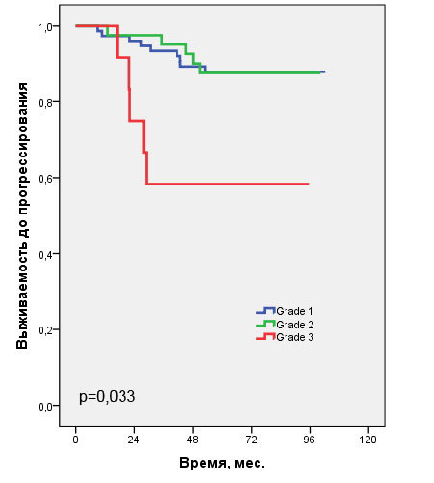  a | 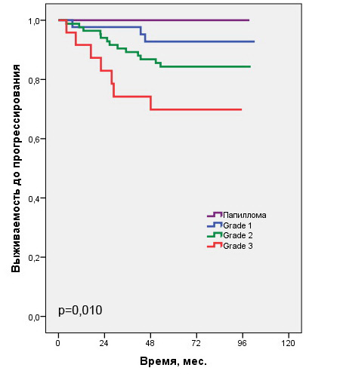  б
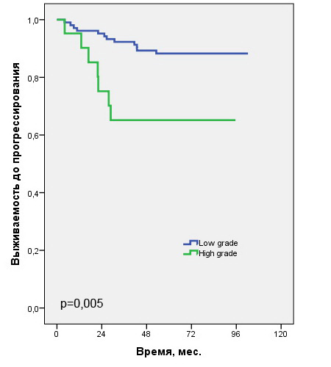  в | 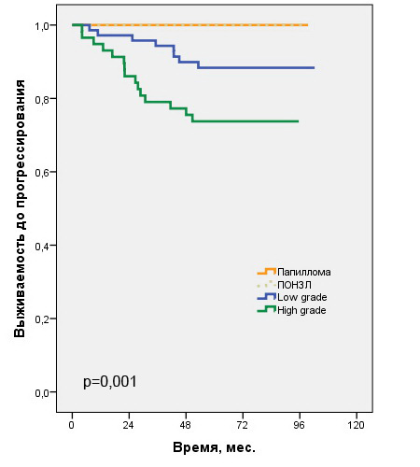  г
Рисунок 4 – Выживаемость до прогрессирования в зависимости от степени
дифференцировки по классификациям ВОЗ 1973 и ВОЗ 2004, установленных при первичной диагностике и повторном пересмотре: а – ВОЗ 1973, первичный
диагноз; б – ВОЗ 1973, повторный пересмотр; в – ВОЗ 2004, первичный диагноз; г – ВОЗ 2004, повторный пересмотр

